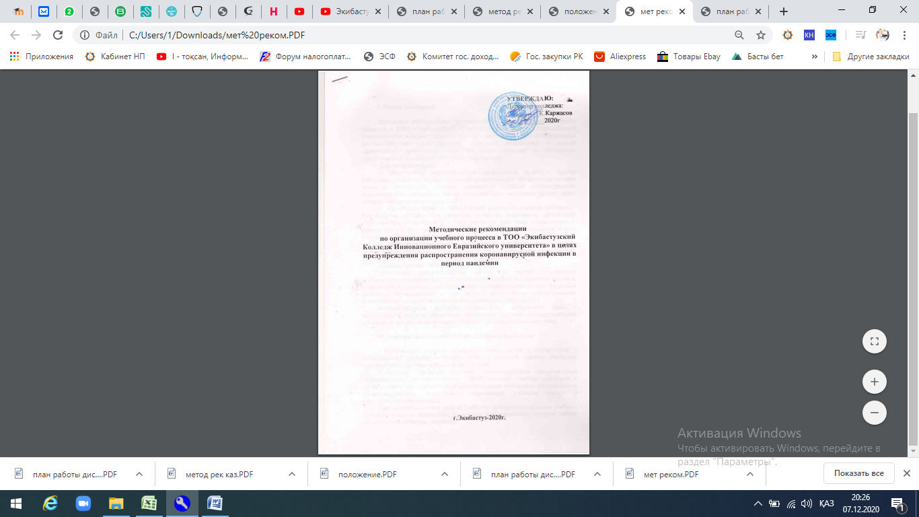 УТВЕРЖДАЮ:
Директор колледжа:
__________К.Каржасов

Методические рекомендации
по организации учебного процесса в ТОО «Экибастузский Колледж Инновационного Евразийского университета» в целях предупреждения распространения коронавирусной инфекции в период пандемии

г.Экибастуз-2020г.

І. Общие положения
Директор колледжа:
1. Обеспечивает информирование обучающихся, педагогов, других работников, родителей и иных законных представителей обучающихся по всем вопросам организаций учебного процесса в условиях распространения коронавирусной инфекции в период пандемии через доступные каналы связи, интернет-ресурсы организации ТиПО.
2. Принимает меры по обеспечению санитарно-эпидемиологического благополучия обучающихся, педагогов и других работников, организации образовательного процесса в период пандемии, при этом незамедлительно информирует о принимаемых мерах вышестоящий орган управления и всех участников образовательного процесса.
3. Приостанавливает подачу заявлений на переоформление, получение новых приложений к лицензии на занятие образовательной деятельностью, конвертацию на период пандемии коронавирусной инфекции.
Администрация ЭКИнЕУ:
4.Проводит разъяснительную работу со всеми участниками образовательного процесса об ответственности каждого за сохранение здоровья, о мерах предосторожности;об организации индивидуальной и (или) групповой работы с обучающимися, в том числе с применением информационно-коммуникационных технологий и телекоммуникационных средств.
5. Администрация организации образования осуществляет ежедневную связь с вышестоящим органом управления образования, другими государственными органами по вопросам организации учебного процесса и иным вопросам.
ІІ. Порядок организации учебного процесса в колледже
6. Организация учебного процесса осуществляется в соответствии с установленной учебной нагрузкой, рабочим учебным планом, учебными программами, графиком и расписанием занятий.
7. Колледж проводит обучение с использованием дистанционных образовательных технологий (далее – ДОТ), реализует учебные программы в соответствии с государственным общеобязательным стандартом технического и профессионального, послесреднего образования, учебным планом и графиком учебного процесса.
При необходимости в график учебного процесса, содержание учебных программ вносятся коррективы, вызванные необходимостью создания гибкой организационной формы обучения.
8. Участникам образовательного процесса предоставляется:
1) доступ к электронной платформе cdo.ekineu.kz и различным электронным источникам;
2) трансляция посредством телекоммуникационных сетей на телеканалах «EL ARNA», «balapan» на казахском и русском языках;
3) рассылка учебных материалов в отделениях Казпочты, расположенные по месту проживания обучающегося.
9. Учебное заведение имеет право применения любых технологий обучения, обеспечивающих качество знаний в соответствии с требованиями государственных общеобязательных стандартов образования.
10. До начала учебных занятий организация образования проводит ознакомление с технологиями и системой дистанционного обучения.
11. Организация обеспечивает методическую помощь обучающимся с использованием телекоммуникационных средств с учетом возможностей обучающихся.
12. Консультации осуществляются в форме индивидуальных и групповых занятий.
13.Взаимодействие осуществляется посредством переписки по электронной почте, с помощью рассылок информации или видео с использованием телекоммуникационных средств, телевизионных передач.
14. cdo.ekineu.kz включает в себя следующее: видео-лекция, онлайн-лекция, мультимедиа-лекция, телевизионная лекция; самостоятельная работа обучающихся по электронным учебным изданиям (электронные учебники, мультимедийные обучающие программы, информационно-справочные системы), виртуальные лабораторные практикумы (имитационные модели), компьютерные тестирующие системы; консультации через форумы, чаты и электронную почту; иные телевизионные, сетевые и кейс-технологии, проектная работа.
15. Текущий контроль успеваемости, промежуточная и итоговая аттестации обучающихся осуществляются в соответствии с рабочим учебным планом и учебными программами.
Проведение текущего контроля успеваемости и промежуточной аттестации для обучающихся по ДОТ проводится посредством:
-автоматизированных тестирующих комплексов;
-проверки письменных индивидуальных заданий.
Текущий контроль успеваемости и промежуточная аттестация для обучающихся с использованием ДОТ могут быть представлены различными видами учебной работы (тесты, практическое задание и так далее). При этом вид учебной работы определяется педагогом.
Уровень сложности заданий текущего и промежуточной аттестации должен соответствовать пройденному материалу и быть доступным для обучающихся.
Ответственным за разработку тестовых заданий к промежуточной аттестации является педагог, ведущий дисциплину (модуль).
16. Для управления учебным процессом применяются информационно- коммуникационные технологии, телекоммуникационные средства, специализированное программное обеспечение, предусматривающая систему автоматизированного документооборота, электронные банки знаний и интерактивные мультимедийные средства обучения, электронные учебно-методические комплексы.
17. Для обеспечения обучающихся учебно-методическими материалами для обучения с использованием ДОТ необходимо наличие электронных учебно-методических комплексов по дисциплинам (модулям) в соответствии с утвержденными рабочими учебными программами.
18. Электронный учебно-методический комплекс каждой дисциплины (модуля) включает обязательный и дополнительный комплекты.
Обязательный комплект должен состоять из:
-рабочей учебной программы, списка рекомендуемой литературы;
-электронного курса лекций;
-материалов практических занятий;
-заданий для самостоятельной работы обучающегося;
-материалов контроля (контрольных работ, тестовых заданий, индивидуальных заданий и других).
Дополнительный комплект может включать методические указания по выполнению курсовых работ; компьютерные программы обучающего характера: тренажеры, справочно-методические материалы, мультимедийные варианты учебных и учебно-методических пособий и прочие материалы, помогающие усвоению учебного материала дисциплины (модуля). Учебно-методическое обеспечение должно быть достаточным для самостоятельной работы и подготовки к аттестации обучающихся.
Учебно-методические материалы передаются бесплатно.
19. В зависимости от специфики специальностей допускается прохождение практики дистанционно путем организации занятий в онлайн-формате с видеоматериалами и практическими заданиями из реальных производственных ситуаций, или офлайн с выполнением тестовых заданий.
При выставлении оценки за профессиональную практику выпускных групп учитываются итоги учебной, производственной и преддипломной практик (при наличии), а также производственного обучения, лабораторно-практических занятий.
20. Государственная стипендия обучающимся организаций ТиПО выплачивается ежемесячно в соответствии с постановлением Правительства Республики Казахстан от 7 февраля 2008 года № 116 «Об утверждении Правил назначения, выплаты и размеров государственных стипендий обучающимся в организациях образования»
ІІІ. Деятельность участников учебно-воспитательного
процесса организаций ТиПО
21. Директор колледжа:
-утверждает план работы организации образования, расписание занятий;
-создает условия для организации учебного процесса, в том числе технические;
-осуществляет постоянный мониторинг и контроль за организацией учебно-воспитательного процесса;
-осуществляет обратную связь с педагогами, обучающимися и их родителями (законными представителями);
-организует работу педагогов и других работников организации;
-принимает управленческие решения, направленные на повышение качества работы;
-организует обучение педагогов по реализации дистанционных образовательных технологий;
-обеспечивает доступ обучающихся к электронным библиотекам организации образования;
-контролирует деятельность участников учебного процесса, организуют повышение квалификации педагогов;
-назначает ответственного (заместителя руководителя) за организацию учебного процесса с использованием ДОТ.
22. Заместители руководителя, заведующие отделениями, методисты:
-планируют и осуществляют организацию и координацию учебного процесса с использованием cdo.ekineu.kz;
-составляют рабочие учебные планы, учитывающие особенности ДОТ в соответствии с ГОСО;
-консультируют по вопросам учебного процесса с использованием ДОТ, оказывают методическую и техническую помощь в создании ЭУМК;
-организуют разработку мероприятий, направленных на освоение учебных программ обучающимися;
-организуют работу по формированию учебных материалов, в том числе электронных учебно-методических комплексов, электронных образовательных ресурсов;
-составляют расписание занятий, график обучения с учетом определения сроков прохождения профессиональной практики без ущерба общему объему часов, установленных учебным планом и переносом на другой период времени занятий, которые требуют работы с лабораторным и иным оборудованием, размещенных на интернет-ресурсах организации ТиПО;
-определяют продолжительность занятий в режиме реального времени не более 15 минут;
-совместно с педагогами определяют организацию учебной деятельности обучающихся: методы и приемы обучения, сроки получения заданий обучающимися и представления ими выполненных работ;
-осуществляют информирование всех участников учебно-воспитательного процесса (педагогов, обучающихся, родителей (законных представителей) обучающихся, иных работников) об организации работы и результатах обучения;
-осуществляют методическое сопровождение в ходе организации учебного процесса с применением информационно-коммуникационных технологий и телекоммуникационных средств;
-организуют деятельность педагогов в соответствии с утвержденным графиком работы и обратную связь с ними;
-контролируют ход проведения учебно-воспитательного процесса, текущего контроля знаний и итоговой аттестации;
-осуществляют через систему электронных журналов организацию учебного процесса;
-осуществляют обратную связь с участниками учебно-воспитательного процесса;
-координируют работу по выполнению учебной нагрузки педагогами;
-готовят отчетную информацию об организации обучения с использованием ДОТ.
23. Педагоги:
-корректируют календарно-тематическое (красткосрочные, среднесрочные) планы с привлечением возможности информационных объектов, находящихся на внешних интернет-сайтах (электронные библиотеки и словари, информационные ресурсы, специализированные по предметной направленности сайты, информацию, размещенную на образовательных порталах и т.п.);
-своевременно осуществляют корректировку поурочного планирования и структуризацию учебных материалов с применением ссылок на веб-сайты, электронные библиотеки и другие;
-согласовывают с заместителем руководителя по учебно-воспитательной работе проводимые виды работ;
-разрабатывают электронные учебно-методические комплексы с необходимыми учебно-методическими материалами в электронном виде;
-разрабатывают средства контроля знаний;
-разрабатывают и рассылают обучающимся тематический график освоения соответствующих разделов с указанием времени работы над каждой темой, сроками выполнения работ;
-проводят консультации с обучающимися;
-могут применять оптимальные и разнообразные виды работ (видео-уроки, самостоятельная работа, электронный журнал, чат-занятия, веб-занятия и другие необходимые средства);
-своевременно доводят информацию о применяемых видах работ, о форме и сроках проведения онлайн занятий, участия в офлайн занятиях, сроках сдачи домашних работ до сведения обучающихся, их родителей (законных представителей);
-рассылают учебные материалы при необходимости в ближайшее к адресу обучающегося отделение Казпочты (выполненные задания обучающиеся высылают обратно в колледж);
-поддерживают оперативный контакт по телефону с обучающимися;
-проводят занятия в соответствии с утвержденным графиком обучения, контроль за самостоятельной работой;
-проводят индивидуальные консультации для обучающихся, в том числе для детей с особыми образовательными потребностями;
-контролируют успеваемость и посещаемость через сайт http://is.ekineu.kz/
-обеспечивает регулярное обновление учебно-методических ресурсов;
-оценивают выполнение обучающимися учебных работ в соответствии с критериями оценивания, предусмотренными для каждой дисциплины или модуля;
-проходят повышение квалификации в области использования ДОТ в учебном процессе;
-ведут документацию, связанную с дистанционным обучением;
-выполняют учебную нагрузку.
24. Педагоги, выполняющие функции руководителей групп:
-информируют родителей (законных представителей) о режиме работы, об изменения в расписании, об организации учебного процесса, о ходе и итогах учебной деятельности обучающихся, в том числе в условиях применения информационно-коммуникационных технологий, телекоммуникационных средств и самостоятельной работы обучающихся;
-осуществляют связь с обучающимися и их родителями (законными представителями).
25. Обучающийся:
-находится на ежедневной связи с педагогами;
-знакомится с расписанием, темами, содержанием занятий через доступные средства связи;
-ежедневно заходит в личный кабинет обучающегося в электронную почту и другие системы и технологии связи для получения учебного материала для самостоятельного изучения;
-ежедневно самостоятельно выполняет задания, в том числе через доступные средства связи, которые установлены организацией образования;
-своевременно представляет выполненные задания педагогу через доступные средства связи (электронная почта, Aitu чат, WhatsAppчаты и другие);
-соблюдает правила академической честности и принципы самоконтроля при выполнении учебных заданий;
-использует доступные электронные ресурсы.
26. Родители (законные представители) обучающихся:
-знакомятся с графиком работы, расписанием занятий, процессом организации учебно-воспитательной работы;
-осуществляют контроль за выполнением обучающимися заданий;
-поддерживают связь с педагогами, с руководителями групп;
-создают условия для обучения;
-принимают меры по обеспечению санитарно-эпидемиологического благополучия, создают необходимые условия для здоровья обучающихся и предотвращения их от заражения инфекционными заболеваниями.
27. Ответственный специалист за ДОТ:
-разрабатывают инструкции использования информационных ресурсов для обучения с использованием cdo.ekineu.kz;
-обеспечивают регулярное обновление и систематизацию учебно-методических ресурсов;
-ведет учет наличия электронного контента дисциплин в системе Moodle на основе рабочих учебных планов образовательных программ
-осуществляет взаимодействие с администраторами платформ/АИС по разработке инструкций и рекомендаций для участников учебного процесса с использованием дистанционных образовательных технологий;
-проводит мониторинг по выявлению готовности студентов и преподавателей к организации учебного процесса с использованием ДОТ;
-участие в организации онлайн-совещаний совместно с отделами ТиПО Управлений образования региона, с разработчиками АИС/платформ, организациями ТиПО по вопросу создания технических условий (подготовка серверов, выбор программного обеспечения и др.);
- определение совместно с администраторами АИС/платформ графика проведения обучающих вебинаров для педагогов колледжа
-оказывает помощь преподавателям в размещении материала в контентах дисциплин и создании тестов в системе Moodle;
-отвечает на вопросы студентов в онлайн и оффлайн режимах, по телефону, касающиеся содержания учебного контента в системе Moodle
-контролировать ход заполнения и качество электронного контента дисциплин в системе Moodle;

